A Toyota időszámításának kezdete, azaz az első autó: AA
A jelenkor autóipari térképét, erőviszonyait és eladási számait elnézve nagyon nehéz elképzelni, de egyszer régen még a Toyota is gyerekcipőben járt. Ugorjunk vissza az időben közel kilenc évtizedet és nézzük meg, honnan indult világhódító útjára a japán márka.

Kezdjük is rögtön azzal, hogy a Toyota nem volt mindig Toyota. A II. Világháború előtt a vállalat neve volt Toyoda és Toyopet is. Az első név a Toyota Motor Corporation (TMC) alapítójának, Kiichiro Toyodának a családneve. Ahogy sok távol-keleti gyártónál láthattuk, működésük kezdetén az akkor már dübörgő amerikai autóipartól igyekeztek tanulni, és az ottani modelleket alaposan elemezve - majd részben másolva is őket – tették meg az első lépéseket. Az 1936-os Toyota AA tervezői például a Chrysler DeSoto Airflow-ból merítették az ihletet a formatervhez.
A motor sem volt teljesen saját fejlesztés, hiszen a Toyota mérnökei egy korabeli Chevrolet Master erőforrásának tanulmányozása után hozták létre a 3,4 literes, vízhűtéses, soros hathengeres erőgépet. Ma már egy ekkora szívómotortól 300 lóerő körüli teljesítményt várnánk el, de akkoriban a Toyota AA 65 lóereje kifejezetten jól mutatott a műszaki adattáblázatban és korának egyik legdinamikusabb járművévé tette az első Toyotát.
Az AA valójában előbb született meg, mint maga a Toyota Motor Corporation, hiszen amikor a tervezés elkezdődött, Toyoda cége, a Toyoda Automatic Loom Works még automatizált, ipari szövőgépeket gyártott. Az első Toyota AA 1936-ban készült el, Toyoda úr pedig egy évvel később alapította meg a TMC-t.
Hogy mennyire más szelek fújtak a Toyotánál nagyjából 90 évvel ezelőtt, jól jelzi, hogy az AA saját korában meglepően tágas és méretes autónak számított. A közel 4,8 méteres hosszúság, az 1,79 méteres szélesség és az 1,7 méteres magasság mellé 2,85 méteres tengelytáv társult – azaz nagyjából akkora volt, mint a mai nagy SUV-ok. Ennek megfelelően a belső tér is kifejezetten tágas és kényelmes volt, ami nem is csoda, hiszen az AA-t családi autónak szánta a Toyota. Az AA fejlesztése egyébként még 1935-ben kezdődött, és összesen mindössze három prototípus készült, mielőtt belevágtak volna a sorozatgyártásba. A három prototípust buddhista szertartáson megáldották, majd egyikükkel Toyoda úr elhajtott édesapja sírjához, hiszen a pénzt az autógyár létrehozásához tőle kapta.
Érdekes, hogy a Toyota nem igazán bízott első modellje sikerében, hiszen a prototípusok elkészülte után Toyoda úr a G1 kódnevű teherautóra összpontosított inkább, mert úgy érezte, az jövedelmezőbb termék lesz. Ám miután a G1 gyártása és értékesítése elkezdődött, a Toyota ismét az AA-ra, majd AB személyautók fejlesztésére fordíthatta minden figyelmét.
Az AA végül minden tekintetben megfelelt a kor színvonalának, sőt, néhány előremutató műszaki megoldást is felvonultatott. A kocsinak elöl-hátul merev tengelye volt, minden kereket dobfék lassított, ugyanakkor a felniket acéllemezből préselték, ami akkoriban modern eljárás volt. A szélvédő egyetlen széles üveglap volt, szemben az akkor még jellemző osztott megoldással, a hátsó ajtók zsanérjai pedig nem a B oszlopnál, hanem hátul voltak, így az AA kétajtós szekrényként tárult fel utasai előtt.
A Toyota 1936 és 1942 között összesen 1404 példányt készített az AA-ból, ugyanakkor ezzel majdnem párhuzamosan zajlott egy vászontetős kabrióváltozat gyártása is. Ez volt az AB, amelyből 353 készült. Az AA kizárólag jobbkormányos kivitelben készült, és háromfokozatú manuális váltó járt hozzá.
Amikor a Toyota Motor Company alapításának 50-ik évfordulójához közeledett, szerette volna feleleveníteni a kezdeteket, ám sehol nem találtak egyetlen AA modellt sem. Sőt, maguk az eredeti tervek és műszaki rajzok is hiányosan voltak csak fellelhetők, ezért úgy építettek meg egy jubileumi replikát 1987-ben, hogy részben modern műszaki megoldásokat használtak benne; a motor például egy 1966-tól 1974-ig gyártott, 2,3 literes Toyota 2M, soros hathengeres erőforrás volt.
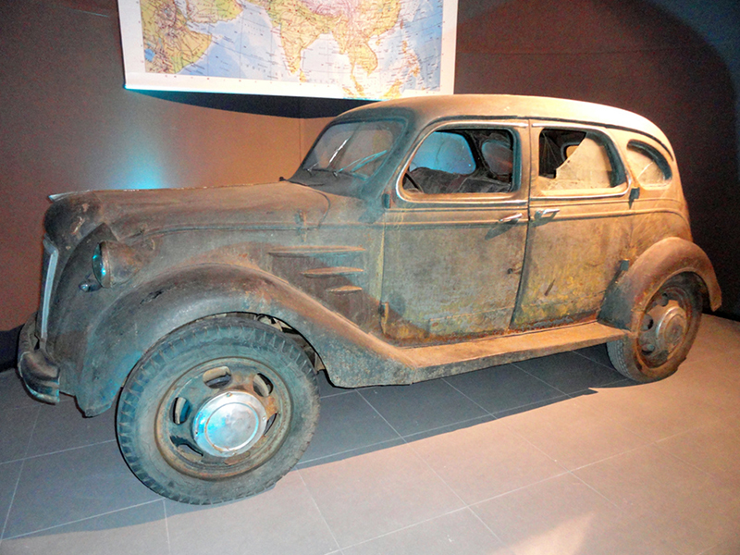
Amikor már mindenki lemondott arról, hogy talál egy eredeti Toyota AA-t, mégis előkerült egy példány. Nagyon elhanyagolt és erősen módosított formában ugyan, de egy az oroszországi, Vlagyivosztokhoz közeli farmon egy turista felismerte az AA-t, amelyet az ott élő család használt a földjein, és nyilvánvalóan fogalmuk sem volt arról, hogy mennyit ér az öreg autó, amit igáslónak használtak. Akkor még elhagyottan, működésképtelenül állt egy pajtában – egy GAZ-51 teherautó hajtáslánca volt benne -, ma viszont fellelt állapotában a hollandiai Louwman Múzeumban van kiállítva. Az sosem derült ki, hogy az AA hogyan jutott el Oroszországba.

Fotók: Toyota, Louwman Museum, Slashgear.com

Kiadta a Smarter Média Kommunikációs Ügynökség (http://news.smartermedia.hu)
Forrás: https://news.smartermedia.hu/nemzetkozi-hirek/a-toyota-idoszamitasanak-kezdete-azaz-az-elso-auto-aa

